ThinkPHP
php框架
真实项目开发步骤：
- 多人同时开发项目，协作开发项目、分工合理、效率有提高（代码风格不一样、分工不好）
- 测试阶段
- 上线运行
- 对项目进行维护、修改、升级（单个人维护项目，十分困难，代码风格不一样）
- 项目稳定的运行阶段
- 项目停止运行（旧项目的人员已经全部离职，新人开发新项目）

问题：
1. 多人开发项目，分工不合理，（html php mysql）
2. 代码风格不一样，后期维护十分困难
3. 项目生命周期十分短，项目生命没有延续性，造成资源浪费、人员浪费
4. 项目不能很好适应客户需求，牵一发而动全身。

其他相关框架
1. zendframework zend php语言公司发布的官方框架，重量级(功能多)
2. yii 美国华人开发的框架，xue qiang, qiang, 重量级框架，纯OOP框架
3. CI CodeIgniter 轻量级框架，开发速度快，部署灵活
- cakephp 外国框架，重量级，速度慢
- symfony 外国重量级框架
- ThinkPHP 轻量级框架，国人框架，入门容易

什么框架：
一堆代码的集合，里边有变量、函数、类、常量，里边也有许多设计模式MVC、AR数据库、单例等等。
框架可以节省我们50-60%的工作量，我们全部精力都集中在业务层次。

为什么使用框架
- 框架可以帮组我们快速、稳定、高效搭建程序系统
- 该系统由于框架的使用使得本身的维护性、灵活性、适应客户需求方面得到最大化的增强。
- 使用框架的过程中可以使得我们的注意力全部集中业务层面，而无需关心程序的底层架构。

【使用框架】
thinkphp.cn
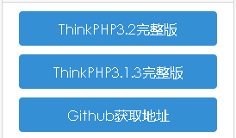
thinkphp 3.2版本

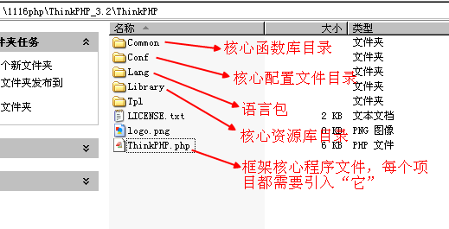
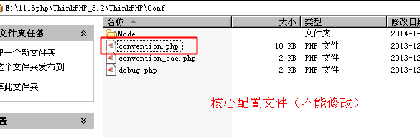
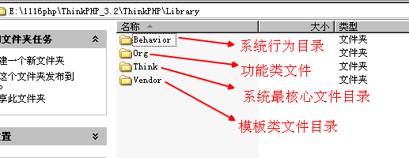
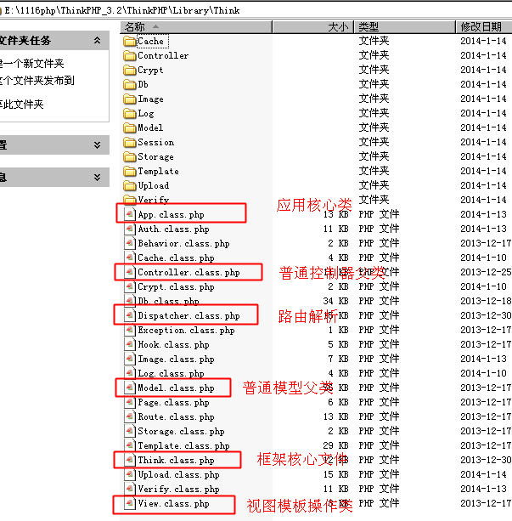

【框架项目部署】
shop商城项目
book图书管理系统
car汽车销售系统
三个项目可以使用一个公共的tp框架。

步骤：
- 创建一个入口文件index.php
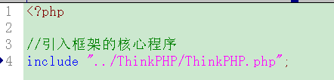
- 项目自动创建目录
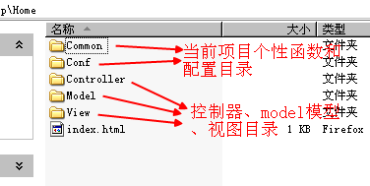
- 访问入口文件的同时系统会自动把对应的文件创建出来
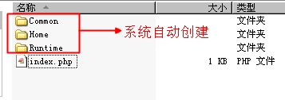

【控制器和对应方法创建】

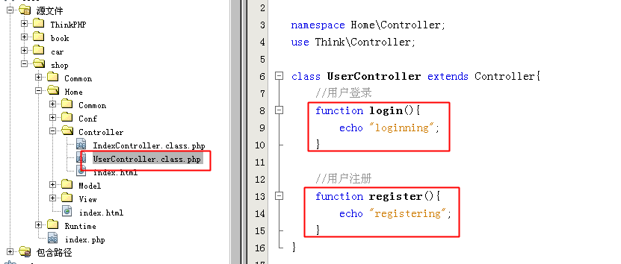

【路由解析】
通过url地址get参数找到指定的控制器，并进行对应方法调用请求
http://网址/index.php?m=模块名称&c=控制器&a=方法
以上url地址信息代码不够优雅、不安全。

tp框架url地址可以由以下四种
- http://网址/index.php?m=XX&c=XX&a=XX 基本get模式
- http://网址/index.php/模块/控制器/操作方法 路径模式pathinfo
- http://网址/模块/控制器/操作方法 rewrite重写模式
- http://网址/index.php?s=/模块/控制器/方法 兼容模式

具体url地址模式设置(配置文件ThinkPHP/Conf/convertion.php)
URL_MODEL = 0/1/2/3 分别代表四种url地址模式

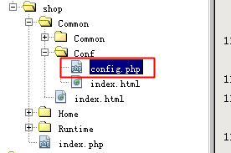
config.php是我们当前自己项目的配置文件，我们可以通过修改该文件达到配置变量的目录
这个文件在系统运行过程中会覆盖convertion.php的配置变量
include “convertion.php”;
include “config.php”; 后引入的文件要把先引入的文件配置变量给覆盖掉

我们系统有兼容4中url地址模式的使用
系统有的时候会自动创建url地址，它会根据当前模式进行url地址创建使用
U(); 创建url地址

在入口文件index.php调整当前模式为开发调试模式:
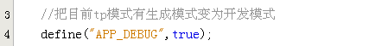

通过url地址模式我们学习到了以下内容：
- 我们学习到了配置变量（核心配置变量conversion.php、当前应用配置变量config.php）
- 快捷函数U(“模块/控制器/方法”) 根据参数和url模式 创建对应的url地址
- 把框架的模式调整为开发调试模式

【开发、生产模式】
开发调试模式：系统需要加载24个文件 index.php define(“APP_DEBUG”,true);
生产模式：系统只需要加载很少的7个文件 index.php define(“APP_DEBUG”,false);
节省了许多文件的开发、关闭的系统开销，节省资源
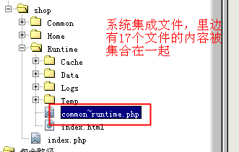
观察系统运行过程中生成的日志信息：
- 做变量配置，convertion.php , config.php
- tp框架配置变量：convertion.php Behavior行为文件 程序灵活设置
Behavior 行为：ThinkPHP/Library/Behavior/*
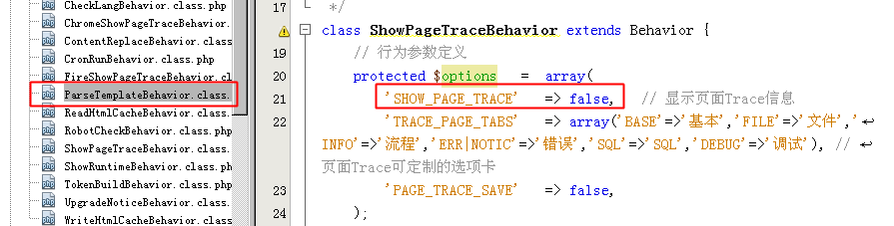
$option里边的信息是可以直接通过config.php进行修改的
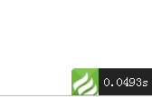

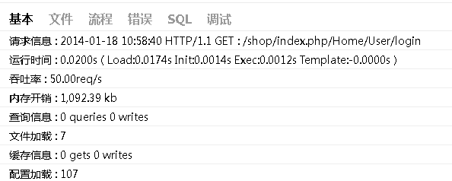

【控制器调用视图view模板】
控制器
model模型
view视图
控制器----》视图
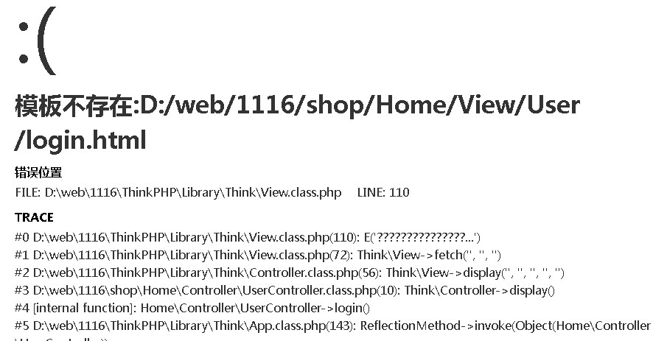
APP_DEBUG = true; 调试模式错误信息显示更详细

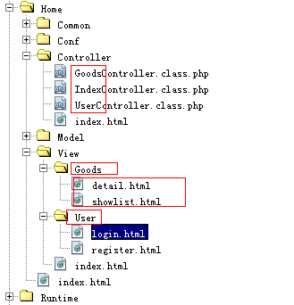
控制器和模板的关系
通常：在view目录通常会有一个与控制器标志一样的目录，里边有具体模板文件
例如GoodsController.class.php 控制 在view目录有Goods目录，里边都是Goods控制器对应的模板文件

【视图模板与项目进行整合】
- 引入静态代码
- 引入css、image、js
  - 以上3样东西，浏览器需要发送单独的http请求
  - 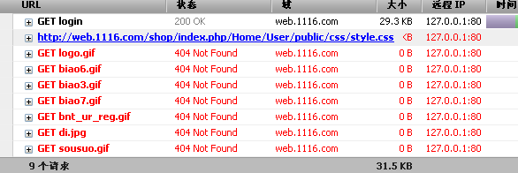
引入css的时候，以User控制器标志作为当前目录，显然不行

以上目录设置不利于后期维护，例如其中的目录有修改，就需要全部都修改，有很多重复劳动
优化后：利用常量把路径给定义好，后期只维护一个常量即可
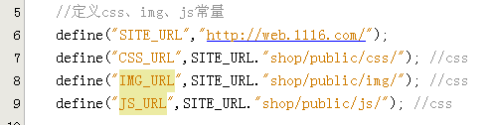

tp框架默认引擎的常量使用

模板与tp框架整合
- 引入静态代码
- 引入css、img、js文件
- 在入口文件地方把css、img、js的路径设置常量
- 在模板中通过常量获得具体的css、img等文件信息（后期重复步骤）
- 把css文件本身的图片路径设置正确（获得图片的相对位置是本身自己css文件）

【url地址大小写设置】
在config.php里边对url大小写敏感进行设置
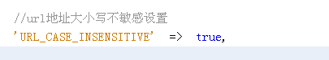
引入文件：include “hello.php”; include(“Hello.php”); 实际都会把指定文件找到hello.php
tp框架本身自己做了额外设置 :include (“hello.php”) include “Hello.php”; 表示需要引入两个不同文件

总结：
- 创建应用index.php入口文件
- 创建控制器和视图模板
- 控制器和真实模板进行整合（css img js）
- 配置文件：
  - convertion.php
  - config.php shop/Common/Conf/config.php (针对所有分组模块都起作用)
  - config.php shop/Home/Common/Conf/config.php (针对Home分组模块起作用)

【空操作和空控制器使用】
空操作：就没有指定的操作方法
空控制器：没有指定控制器
http://网址/index.php/Home/User/login
http://网址/index.php/Home/User/hello 空操作
http://网址/index.php/Home/beijing/login 空控制器

空操作：
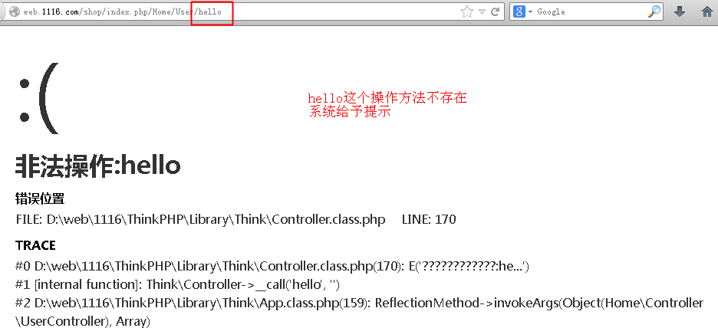
一般网站处于安全考虑不给用户提示任何错误信息
“空操作”本质意思：一个对象(控制器)调用本身不存在的方法
在OOP里边，对象调用本身不存在方法，处于用户体验比较好的角度考虑，我们可以在类里边制作一个魔术方法：function __call();
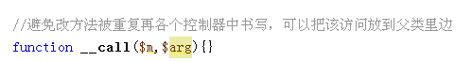

普通控制器父类的位置：
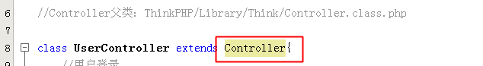
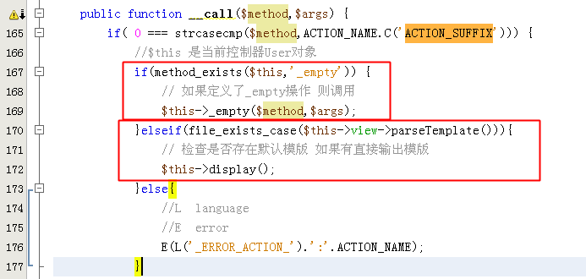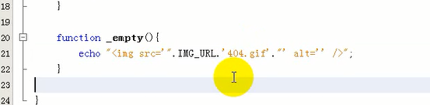

空操作有两种解决方案：
- 在对应的控制器里边制作一个方法，名称为”_empty”,这个控制器的空操作都会自动执行该方法。（推荐使用）
- 给空操作的名称制作一个同名的模板出来，系统会自动调用

普通控制器

普通控制器

Controller.class.php
HomeController.class.php
_empty()
后期代码优化样子

//调用图片

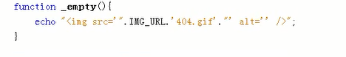

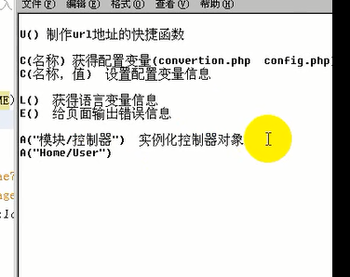

空控制器
http://网址/index.php/Home/tianjin/login
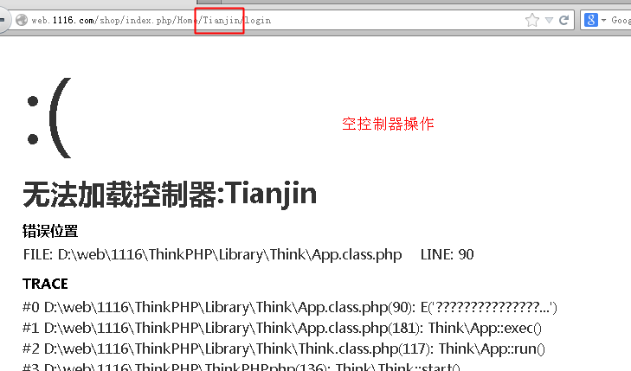
空控制器：在实例化控制器对象的时候，没有找到指定的类
什么时候实例化控制器对象：ThinkPHP/Library/Think/App.class.php
熟记文件：
index.php 入口文件
ThinkPHP/ThinkPHP.php 框架核心文件
ThinkPHP/Library/Think/Think.class.php 框架核心文件
ThinkPHP/Library/Think/App.class.php 框架应用文件
App.class.php内部包括控制器对象创建，以及对象调用指定的方法呈现内容。

快捷操作方法：
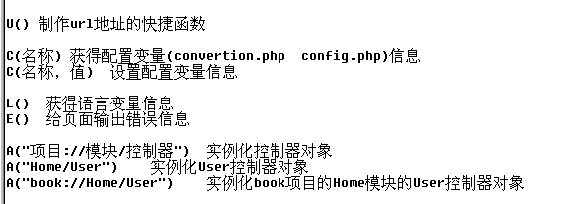
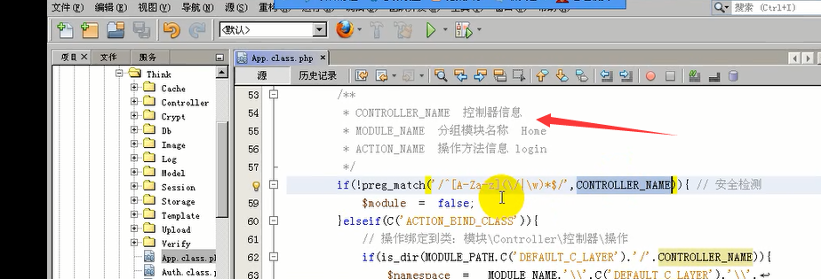
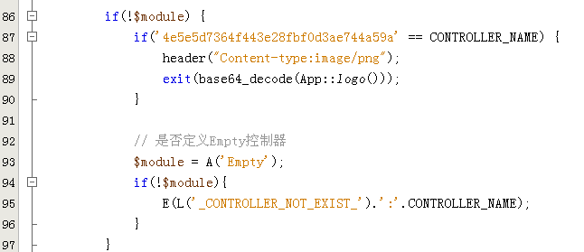
空控制器处理方案：可以再制作一个控制器，名称EmptyController.class.php
在该控制器内部其实只需要制作一个_empty()方法即可。
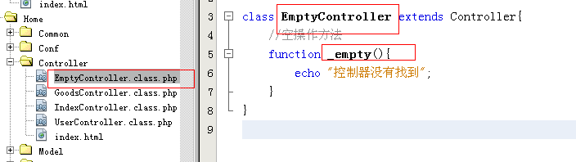

【项目分组】
系统有前台用户操作界面
系统还有后台供公司内部人员使用维护平台
两者在使用的过程中就是对“控制器”、“视图模板”、“model模型”的操作

为了系统开发方便，及代码部署更加合理，我们的控制器、view视图等前后台文件不要混在起，要在物理结构上给分开
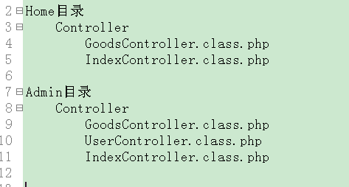
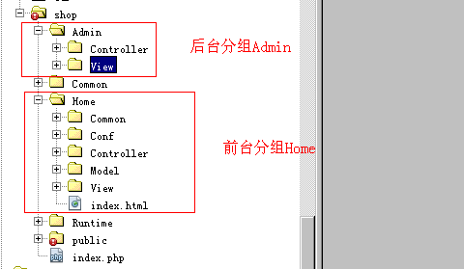
http://网址/index.php/Home/控制器/操作方法 访问Home控制器及制定操作
http://网址/index.php/Admin/控制器/操作方法 访问Admin分组的控制器和操作方法

【后台登录页面与框架整合】
控制器：
ManagerController.class.php
function login()
为后台静态资源目录创建常量
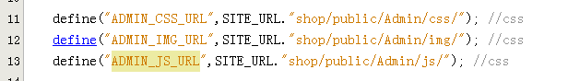

【后台品字形框架页面搭建】
控制器：IndexController.class.php
操作方法：head() left() right() index()
IndexController.class.php
function index() display()
index.html模板页面
frameset模板
frame(src=独立路由地址请求分支页面 Index/left)
IndexController.class.php
function left(){
display();
}
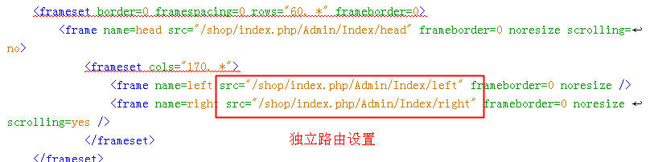
注意：frame的src属性通过独立路由进行设置

获得系统常量信息
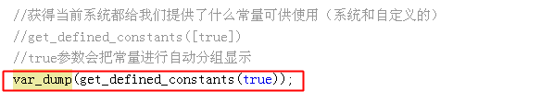

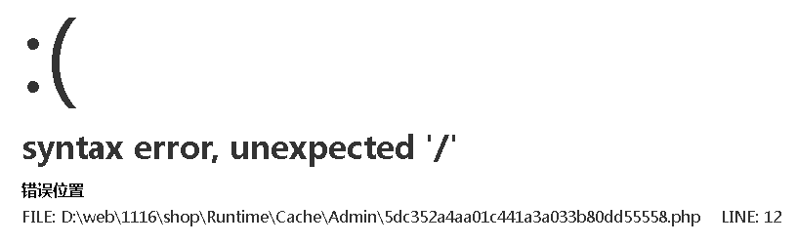
以上错误信息是tp框架给我们封装好的错误信息，我们更喜欢看我们传统的错误信息
调整文件 ThinkPHP/Library/Think/Think.class.php内容如下：
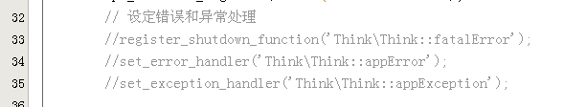
把以上三行给注释掉，以后看到的错误就是传统的错误信息

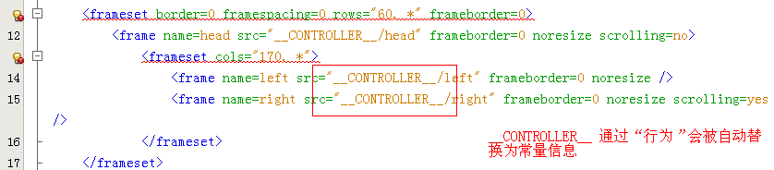
行为：ThinkPHP/Library/Behavior/ContentReplaceBehavior.class.php进行的替换

【跨控制器调用】
一个控制器在执行的时候，可以实例化另外一个控制，并通过对象访问其指定方法。
跨控制器调用可以节省我们代码的工作量
例如：有10个页面，都要现实指定的数据信息显示。比如我们网站的“会员数目有200万”，这个信息需要在10个页面都显示
这个数据是通过UserController.class.php 里边额方法number()给查询出来的
现在商品列表页面也需要显示200万会员数目信息，那么原则上就是GoodsController.class.php里边也有一个方法number()专门获得会员数目的
如果许多页面都需要显示200万的会员数据，则许多控制器都需要有number()方法。
如果大家都能实例化User控制器，并调用它的number()方法，则会节省许多重复劳动。

系统函数库：ThinkPHP/Common/functions.php

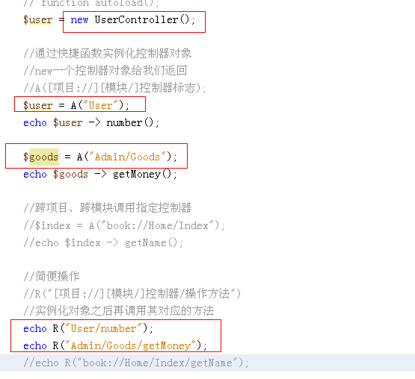
A(“[模块/]控制器标志”) 实例化控制器对象
R([模块/]控制器标志/操作方法) 实例化对象同时调用指定方法

【框架执行流程分析】
tp框架内部代码集成：面向过程和OOP面向对象

1. index.php 入口文件

2. ThinkPHP/ThinkPHP.php
在php5.3版本以后
设置常量有两种方式：
const name = value; 作用域根据当前命名空间决定
define() 作用域全局
① 定义了许多常量
② 引入核心文件Think.class.php
Think::start();

3. ThinkPHP/Library/Think/Think.class.php
static function start()
① 引入系统核心文件
② 引入配置文件
③ 如果是生成模式，还会生成common~runtime.php文件
④ 如果是第一次使用系统，还会自动创建对应的应用目录
App::run();

4. ThinkPHP/library/Think/App.class.php
static function run()
App::init();
路由解析
//路由解析,把模块、控制器、方法赋予常量
//MODULE_NAME = 模块名称
//CONTROLLER_NAME 控制器
//ACTION_NAME 方法
App::exec()
实例化控制器对象
利用“反射”实现对象调用方法

利用反射实现对象调用方法：
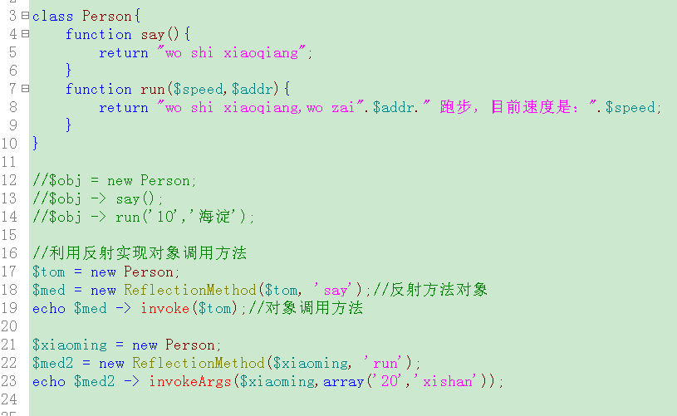

总结：
- 空操作和空控制器处理
- 模块项目分组Home Admin
  - http://网址/index.php/模块/控制器/操作方法
3. 后台登陆和品字形框架frameset frame src
4. 跨控制器调用
A()
R()
5. 执行流程分析(不要求)

作业：
- 把商城模板 和 tp框架进行整合
- 把商城模板 的后台在tp框架中搭建起来(模块项目分组Home Admin)

制作字符串截取函数
在Application/Common/function.php
function subtext($text, $length)
{
if(mb_strlen($text, 'utf8') > $length)
return mb_substr($text, 0, $length, 'utf8').'...';
return $text;
}

两种字符串截取函数
{$vo.title|subtext=25}
{$vo.title|msubstr=5,5}//系统自带
时间戳转换为为时间
{$vo.update_time|date="Y-m-d ",###}

